Лабораторная работа
Цель работы:
Познакомиться с основами создания удобного и простого пользовательского интерфейса и разработать проект графического интерфейса пользователя.
- Список функционала с ранжированием
- Переход на главную страницу
- Часто задаваемые вопросы
- Поддержка с помощью AI Ассистента
- Переход по рекламным баннерам
- Авторизация
- Просмотр каталога ПО
- Обращение в поддержку
- Просмотр отзывов
- Просмотр профиля
- Облачное хранилище
- Изменение языка системы
- Регистрация
- Оформление подписки
- Восстановление пароля
- Запуск программы из каталога ПО
- Выбор плана подписки
- Оплата
- Программа обучения
- Изменение структуры файлов облачного хранилища
- Изменение email/телефон
- Настройки профиля
- История платежей
- Отмена подписки
- Изменение способа оплаты
- Изменение плана подписки
- Изменение плана облачного хранилища
- Изменение личных данных пользователя
- Статус серверов (Нагрузка на программу)

- Составил навигационную схему на основе ранее созданного списка функционала с ранжированием (Рисунок 1).
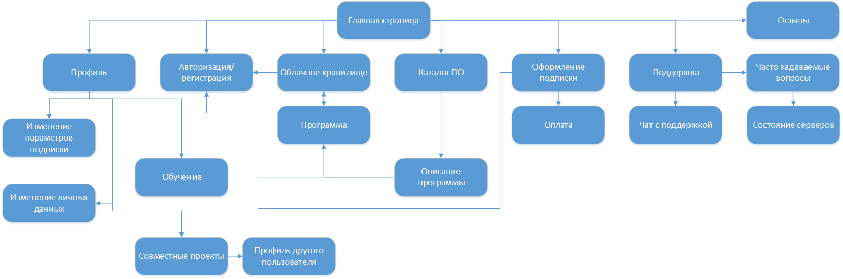
Рисунок 1 - Навигационная схема
- Создал 3 макета сайта учитывая созданные ранее навигационную схему и списка функционала с ранжированием (Рисунок 2-4).
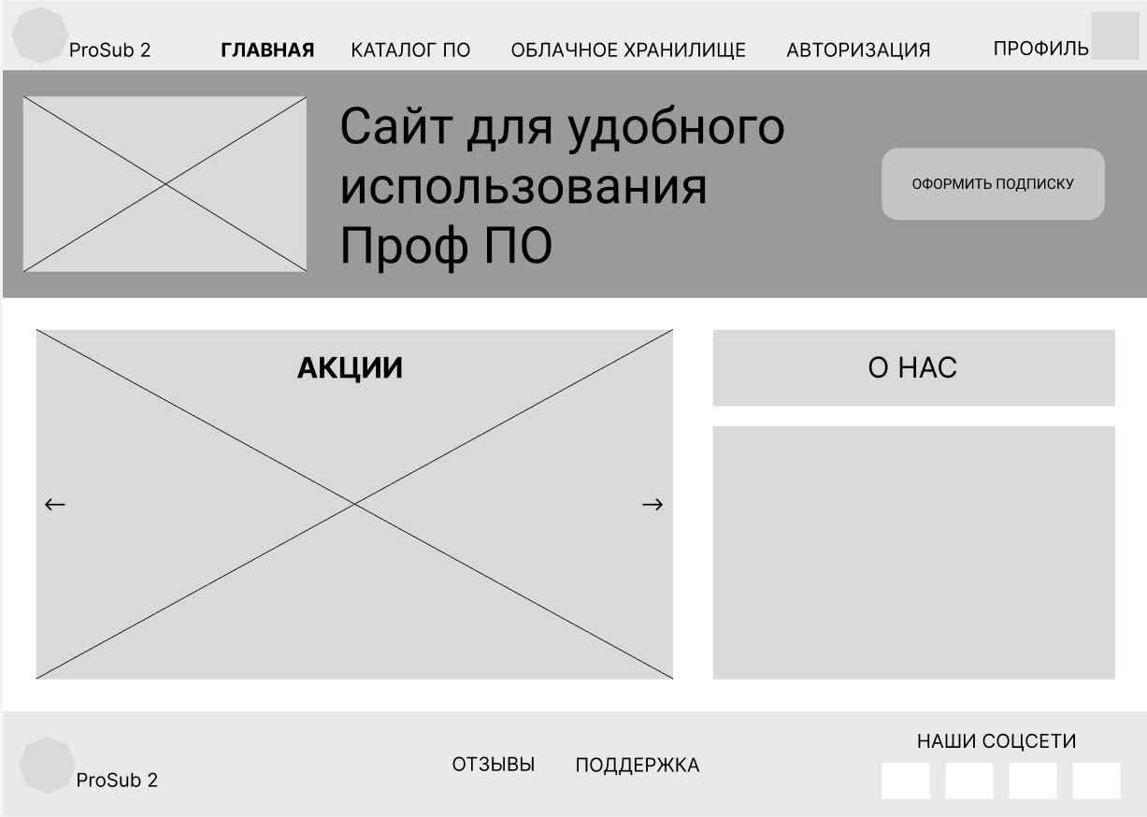
Рисунок 2 - Главная страница
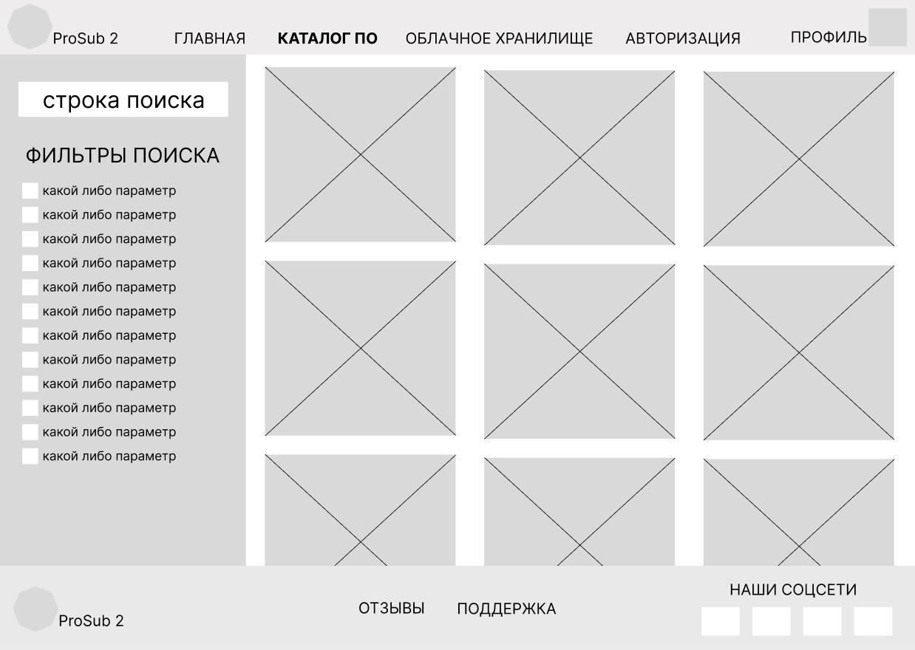
Рисунок 3 - Каталог ПО
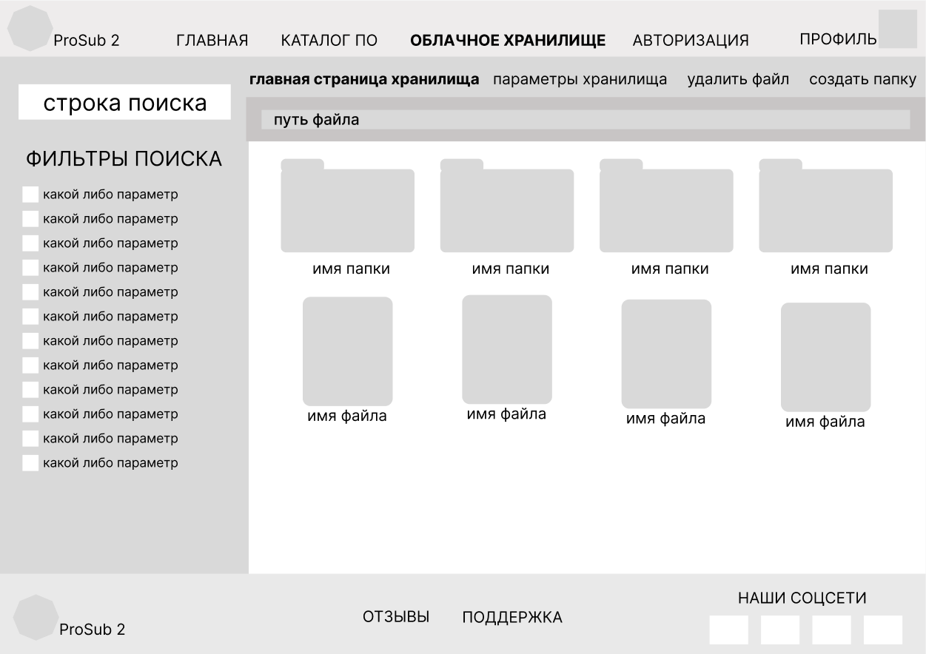
Рисунок 4 - Облачное хранилище
- Составил 3 таблицы по созданным ранее макетам сайта с описанием элементов управления (Таблица 1-3).
Название поля | Тип | Условия видимости | Условия доступности | Описание
Главная | Начальная страница | Виден всем | Доступен всем | Начальная страница
Логотип | Ссылка | Виден всем | Доступен всем | Ссылка на главную страницу
Каталог ПО | Ссылка | Виден всем | Доступен всем | Ссылка на каталог ПО доступного на сайте
Облачное хранилище | Ссылка | Виден всем | Доступен всем | Ссылка на облачное хранилище пользователя
Авторизация | Ссылка | Виден всем | Доступен всем | Ссылка на страницу авторизации
Профиль | Ссылка | Виден всем | Доступен всем | Ссылка на профиль пользователя
Оформить подписку | Ссылка | Виден всем | Доступен всем | Ссылка на страницу оформления подписки
Акции | Ссылка | Виден всем | Доступен всем | Ссылка на оформление подписки
Отзывы | Ссылка | Виден всем | Доступен всем | Ссылка на отзывы о сайте
Поддержка | Ссылка | Виден всем | Доступен всем | Ссылка на страницу с часто задаваемыми вопросами и чатом с поддержкой
Наши соцсети | Ссылка | Виден всем | Доступен всем | Ссылка на другие сайты с нашими соцсетями
О нас | Текстовое поле | Виден всем | Доступен всем | Текст с кратким описанием нашего сайта
Таблица 1 - Главная страница
Название поля | Тип | Условия видимости | Условия доступности | Описание
Каталог ПО | Начальная страница | Виден всем | Доступен всем | Начальная страница
Логотип | Ссылка | Виден всем | Доступен всем | Ссылка на главную страницу
Главная | Ссылка | Виден всем | Доступен всем | Ссылка на главную страницу сайта
Облачное хранилище | Ссылка | Виден всем | Доступен всем | Ссылка на облачное хранилище пользователя
Авторизация | Ссылка | Виден всем | Доступен всем | Ссылка на страницу авторизации
Профиль | Ссылка | Виден всем | Доступен всем | Ссылка на профиль пользователя
Строка поиска | Текстовое поле | Виден всем | Доступен всем | Строка для поиска необходимой программы
Какой либо параметр | Кнопка | Виден всем | Доступен всем | Кнопка для выбора параметра фильтра программ в поиске
Отзывы | Ссылка | Виден всем | Доступен всем | Ссылка на отзывы о сайте
Поддержка | Ссылка | Виден всем | Доступен всем | Ссылка на страницу с часто задаваемыми вопросами и чатом с поддержкой
Изображение программы | Ссылка | Виден всем | Доступен всем | Ссылка на страницу с описанием возможностей программы
Таблица 2 - Каталог ПО

Название поля | Тип | Условия видимости | Условия доступности | Описание
Облачное хранилище | Начальная страница | Виден всем | Доступен всем | Если пользователь авторизован то он видит страницу как помазано на макете, если же он не авторизован, то на странице будет написано о том, что нужно пройти авторизацию
Логотип | Ссылка | Виден всем | Доступен всем | Ссылка на главную страницу
Главная | Ссылка | Виден всем | Доступен всем | Ссылка на главную страницу сайта
Каталог ПО | Ссылка | Виден всем | Доступен всем | Ссылка на облачное Каталог ПО
Авторизация | Ссылка | Виден всем | Доступен всем | Ссылка на страницу авторизации
Профиль | Ссылка | Виден всем | Доступен всем | Ссылка на профиль пользователя
Строка поиска | Текстовое поле | Виден авторизованным пользователям | Доступен авторизованным пользователям | Строка для поиска необходимого файла
Какой либо параметр | Кнопка | Виден авторизованным пользователям | Доступен авторизованным пользователям | Кнопка для выбора параметра фильтра для поиска файла
Отзывы | Ссылка | Виден всем | Доступен всем | Ссылка на отзывы о сайте
Поддержка | Ссылка | Виден всем | Доступен всем | Ссылка на страницу с часто задаваемыми вопросами и чатом с поддержкой
Имя папки | Кнопка | Виден авторизованным пользователям | Доступен авторизованным пользователям | Кнопка открывающая папку с файлами
Имя файла | Кнопка | Виден авторизованным пользователям | Доступен авторизованным пользователям | Кнопка открывающая файл в программе к которой относится этот файл
Путь файла | Текстовое поле | Виден авторизованным пользователям | Доступен авторизованным пользователям | Текстовое поле которое отображает расположение файла
Параметры хранилища | Кнопка | Виден авторизованным пользователям | Доступен авторизованным пользователям | Кнопка открывающая настройки для вашего облачного хранилища (например доступность, объем, очистка)
Удалить файл | Кнопка | Виден авторизованным пользователям | Доступен авторизованным пользователям | Кнопка которая активирует выбор файлов для удаления
Создать папку | Кнопка | Виден авторизованным пользователям | Доступен авторизованным пользователям | Кнопка создающая папку
Таблица 3 - Облачное хранилище

- Два доказательства
- Был использован принцип просторы. Это выражается тем, что функции которые чаще всего используются всегда доступны с любой страницы сайта, а функции которые используются редко и нужны меньшему числу пользователей также доступны, но для доступа к ним надо перейти по менее легкому, но всё ещё доступному и понятному пути.
- Также был использован принцип толерантности. Много функций доступны всем пользователям даже без авторизации, оценить и посмотреть большинство страниц сайта можно сразу любому пользователю. На сайте сложно допустить какую либо значительную ошибку и всё можно отменить и настроить под себя. Также при возникновении любого вопроса можно с любой страницы перейти на страницу поддержки и узнать любой интересующий вопрос.
- Вывод
В этой работе я ознакомился на практике с различными принципами простоты и методами её реализации. Изучил создание карты навигации сайта и разработал макеты по ней.

